가리봉헬스센터
주간 · 월간 건강분석 보고서
작업 매뉴얼
KD-STOP HEALTHVAULT · 헬스케어 → 라이프로그 → [건강 보고서]
프로그램 1.5.8 이상 | 2026. 9. 14.
코디가 매일 넣은 혈당·혈압·HRV·인바디·설문이 그대로 보고서가 됩니다. 여기에 간호사 코멘트 한 줄을 붙여 회원에게 드립니다.

1. 언제 무엇을 하는가
때 | 방식 | 하는 일
매주 월요일 | 기간 조회 · 7일 | 지난 한 주(7일) 보고서. 그룹을 가리봉헬스센터로 놓고 [목록 전체 일괄 PDF]. 인쇄해서 회원에게 드리거나 상담 때 보여 줍니다. 코멘트는 그 자리에서만 실리고 저장되지 않습니다.
매월 초 (말일 5일 전부터 가능) | 월간 코칭 (저장) | 지난달 보고서. 회원마다 코칭 코멘트를 적어 저장하고 [확정]합니다. 확정본은 다시 계산하지 않아 나중에 봐도 같은 내용입니다. 전원 코칭이 끝나면 [목록 전체 일괄 PDF].
수시 | 기간 조회 · 날짜 직접 | 상담 온 회원 한 사람만 볼 때. 기간을 원하는 대로 잡고 [보고서 생성] → [인쇄].
※ 보고서 재료는 센터 운영 화면의 측정 입력입니다. 혈당·혈압·HRV·SpO2·심박, 인바디, 설문을 그날그날 넣어야 보고서에 나옵니다. 헬스큐브(구 시스템)에 넣은 자료는 매일 밤 11시에 옮겨져 다음 날 보고서에 반영됩니다.
※ 간호사 코멘트가 없는 보고서는 회원에게 나가지 않습니다. 일괄 출력은 코멘트가 없는 회원을 자동으로 건너뜁니다. 4장을 꼭 읽어 주세요.

2. 화면 열기
1 프로그램을 켜고 로그인합니다
바탕화면 HEALTH-VAULT 아이콘 → 아이디만 넣고 [Microsoft 계정으로 로그인]. 1.5.8 보다 낮은 판이면 [지금 업데이트] 를 먼저 누르세요.
2 왼쪽 아이콘 막대에서 [헬스케어] → [라이프로그]
화면이 안 보이면 상단 검색(Ctrl+K)에 라이프로그 를 쳐도 열립니다. 그래도 없으면 권한이 없는 것이니 운영지원콜센터에 알려 주세요.
3 위쪽 탭에서 [건강 보고서] 를 누릅니다
탭 아래 첫 줄이 조건(방식·기간·보고서 종류·그룹), 둘째 줄이 버튼입니다. 왼쪽이 대상자 목록과 코멘트, 오른쪽이 A4 미리보기입니다.
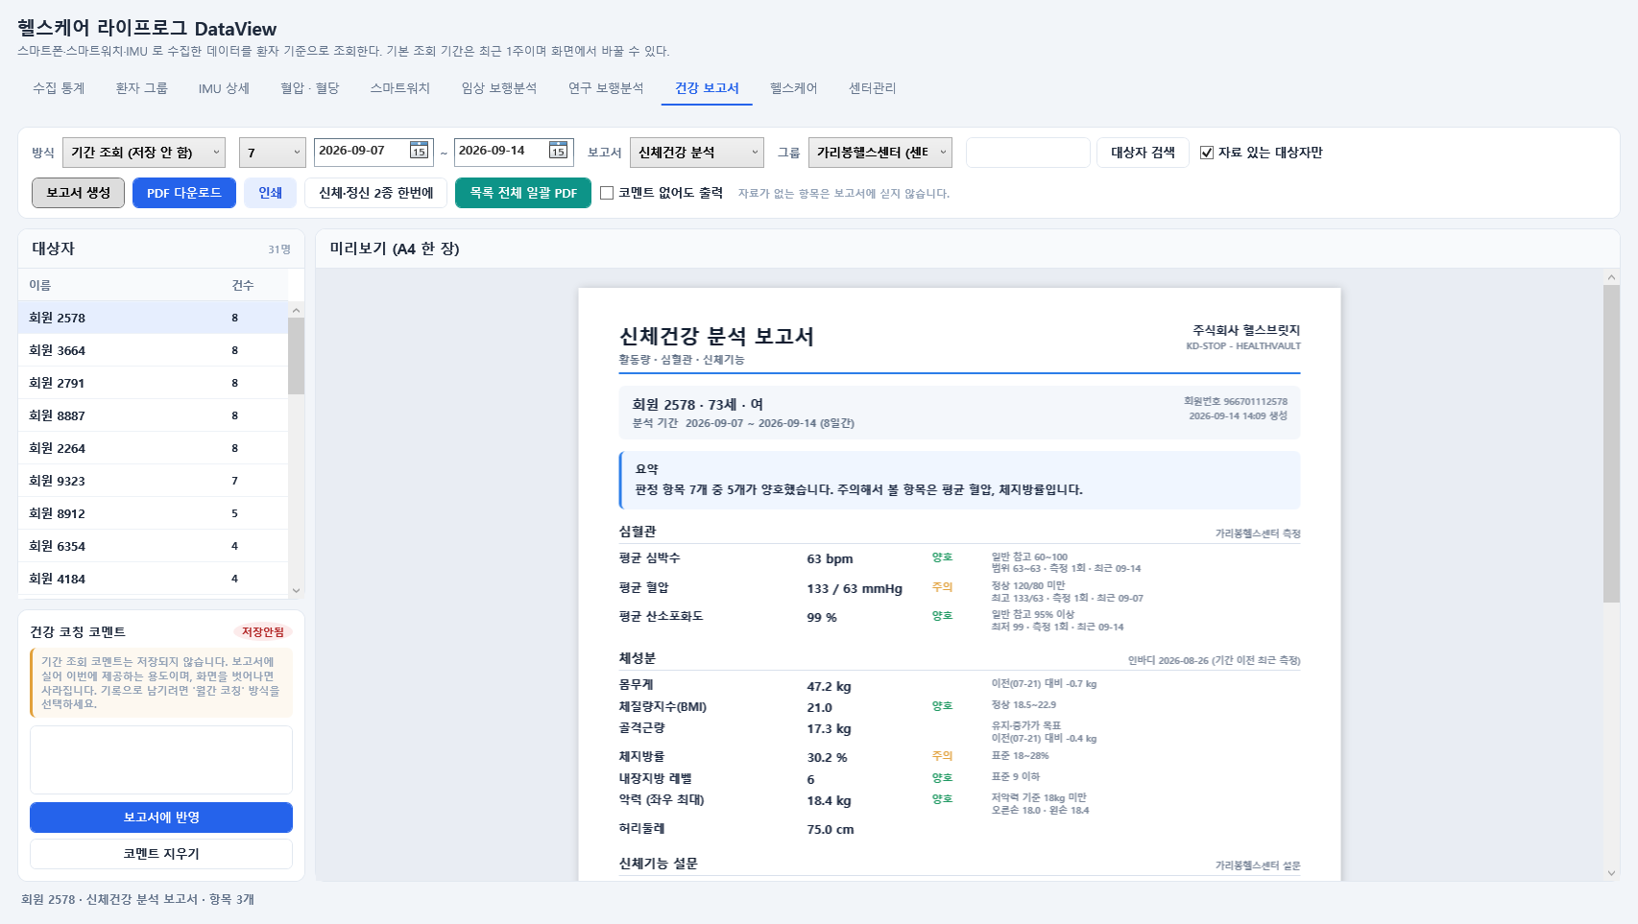
건강 보고서 탭 전체 — 위 조건·버튼, 왼쪽 대상자·코멘트, 오른쪽 A4 미리보기 (이름은 가린 화면)

3. 보고서에 무엇이 실리는가
보고서는 신체건강 · 정신건강 두 장입니다. 자료가 없는 항목은 싣지 않고 맨 아래에 "제외된 항목" 으로 적습니다.
장 | 항목 | 재료 (센터 운영 화면에서 넣는 것)
신체건강 | 심혈관 — 평균 심박수 · 평균 혈압 · 산소포화도 | 측정 입력의 혈압(수축/이완·맥박) · SpO2 · 심박
 | 혈당 — 공복 평균 · 식후 2시간 평균 · 범위 | 측정 입력의 혈당 (식사 구분 '공복' / '식후2시간')
 | 체성분 — 몸무게 · BMI · 골격근량 · 체지방률 · 내장지방 · 악력 · 허리둘레, 이전 측정 대비 변화 | 인바디 탭 (기간 안 측정이 없으면 이전 최근 측정을 날짜와 함께)
 | 신체기능 설문 — 노쇠 · 기초 건강 총점 | 설문 탭 (노쇠 5문항 · 기초 건강 10문항)
정신건강 | 스트레스·자율신경 — 스트레스 지수(HRV 측정기) · SDNN · 심박수 | 측정 입력의 HRV(스트레스 지수)
 | 정서 설문 — 불안 · 우울 소계, 스트레스 총점, 외상 총점 | 설문 탭 (불안·우울 14문항 · 스트레스 10문항 · 외상 21문항)
공통 | 건강 코디네이터 의견 | 간호사 코멘트 (4장)
판정 표시
값 옆에 양호 · 주의 · 확인 이 붙습니다. 색과 글자를 함께 써서 흑백 인쇄에서도 읽힙니다. 기준은 널리 쓰이는 일반 참고 범위이며 진단이 아닙니다 — 보고서 아래에도 그렇게 적혀 있습니다.
항목 | 양호 | 확인
혈압 | 120/80 미만 | 140/90 이상
공복 혈당 | 100 미만 | 126 이상
식후 2시간 혈당 | 140 미만 | 200 이상
산소포화도 | 95% 이상 | 90% 미만
심박수 | 60~100 | (범위 밖은 주의)
BMI | 18.5~22.9 | 25 이상
내장지방 레벨 | 9 이하 | 15 이상
악력 (좌우 최대) | 남 28kg · 여 18kg 이상 | 그 미만
불안 · 우울 소계 | 14 이하 | 18 이상
스트레스 · 외상 총점 | 등급 낮음 | 등급 높음
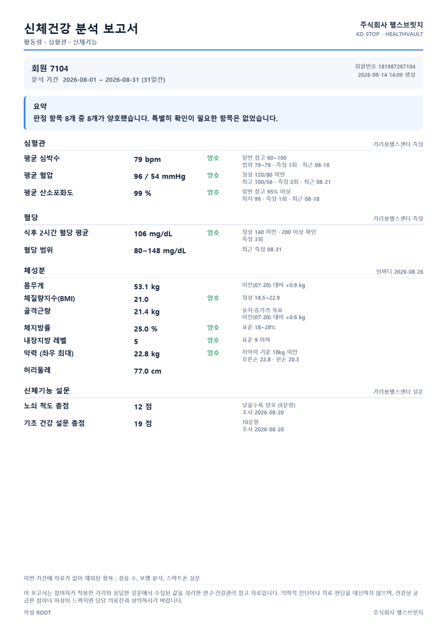
신체건강 분석 보고서 (월간, A4 한 장) — 실제 PDF 출력물과 같습니다
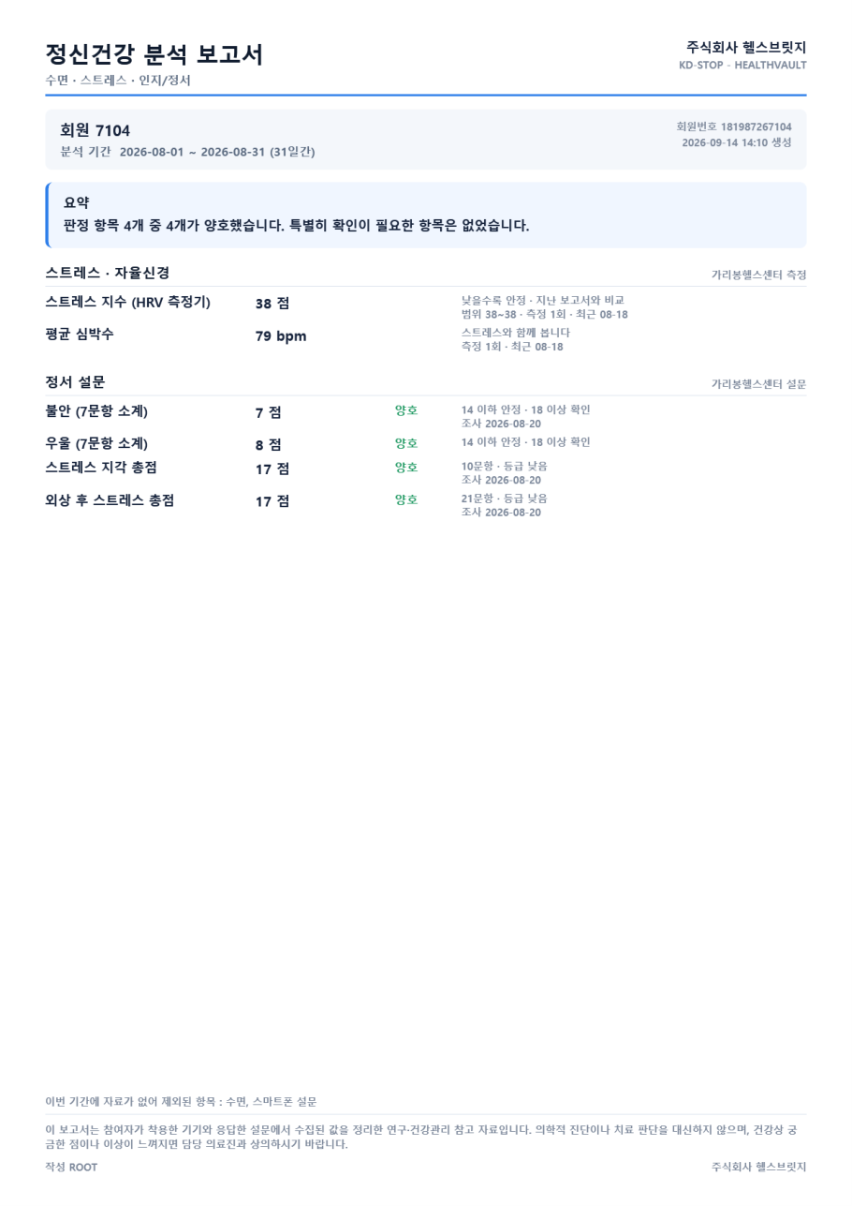
정신건강 분석 보고서 (월간, A4 한 장)

4. 간호사 코멘트 — 반드시
회원에게 드리는 보고서에는 사람이 적은 말 한 줄이 있어야 합니다. 코멘트는 보고서의 "건강 코디네이터 의견" 칸에 이름·날짜와 함께 실립니다.
방식 | 코멘트가 어떻게 되나
월간 코칭 (저장) | [코칭 저장 후 보고서 반영] 을 누르면 서버에 저장 됩니다. 한 달에 한 건, 다시 저장하면 덮어씁니다. 다음에 열어도 남아 있고 일괄 출력에도 실립니다. 배지가 서버 저장됨 으로 보입니다.
기간 조회 (저장 안 함) | [보고서에 반영] 은 지금 보고 있는 보고서에만 싣고 저장하지 않습니다. 화면을 벗어나면 사라집니다. 배지가 저장안됨 으로 보입니다.
주간 일괄 출력 | 기간에 걸리는 달의 월간 코칭 코멘트 와 환자 관리 화면의 메모(기간 앞뒤 7일)가 자동으로 실립니다. 그래서 월간 코칭을 먼저 적어 두면 주간 보고서에도 그 코멘트가 따라갑니다.
※ 코멘트 없는 회원은 일괄 출력에서 빠집니다. 끝나면 "코멘트가 없어 건너뛴 회원 n명 : …" 이 뜹니다. 그 회원은 코멘트를 적은 뒤 다시 뽑거나, 부득이할 때만 [코멘트 없어도 출력] 을 켜세요.
쓰는 요령 (세 줄)
- 잘한 점 한 줄 — "이번 주 혈압이 다섯 번 모두 120대였습니다."
- 주의 항목 한 줄 — 보고서 요약의 "주의해서 볼 항목" 을 그대로 받아서. "식후 혈당이 두 번 180을 넘었으니 저녁 식사량을 조금 줄여 보세요."
- 다음 목표 한 줄 — "다음 달까지 골격근량 0.5kg 늘리기, 주 3회 근력 운동."

5. 주간 보고서 (매주 월요일)
1 조건을 맞춥니다
- 방식 : 기간 조회 (저장 안 함)
- 기간 : 옆 칸에서 7 을 고르면 오늘까지 7일이 잡힙니다. 지난주 월~일로 딱 맞추려면 두 날짜를 직접 고르세요.
- 보고서 : 신체건강 분석 (정신건강은 일괄 출력이 함께 뽑습니다)
- 그룹 : 가리봉헬스센터 (센터) — 환자 그룹을 따로 만들 필요 없이 센터 회원 전체가 잡힙니다.
- 자료 있는 대상자만 : 켜 둡니다. 그 주에 측정이 하나도 없는 회원은 보고서가 비므로 목록에서 빼는 것이 맞습니다.
주간 조건 — 기간 조회 · 7일 · 신체건강 · 가리봉헬스센터 (센터)
2 [대상자 검색] 을 누릅니다
왼쪽에 회원 목록이 건수 많은 순으로 나옵니다. 오른쪽 위 숫자가 인원입니다. 0명이면 8장을 보세요.
3 회원 한 사람을 눌러 미리보기를 확인합니다
고르는 순간 오른쪽에 A4 보고서가 그려집니다. 요약 문장과 판정이 자연스러운지 두세 명만 훑어봅니다.
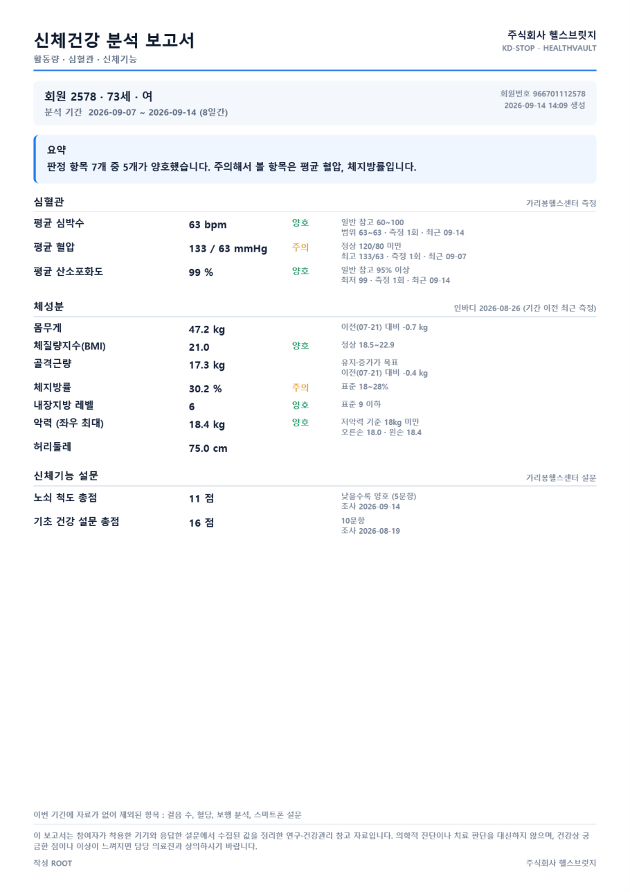
주간 신체건강 보고서 — 분석 기간 8일간, 심혈관 · 체성분(이전 측정 대비) · 신체기능 설문
4 한 사람만 필요하면 [PDF 다운로드] 또는 [인쇄]
[인쇄] 는 프린터 창이 바로 뜹니다. [신체·정신 2종 한번에] 는 폴더를 고르면 두 장을 PDF 로 저장합니다.
5 전원은 [목록 전체 일괄 PDF]
인원과 코멘트 규칙을 확인하는 창 → [확인] → 저장할 폴더 선택. 폴더 안에 건강보고서_20260907-20260914 같은 하위 폴더가 생기고 회원마다 신체·정신 두 PDF 가 들어갑니다. 끝나면 저장 건수와 건너뛴 회원이 뜨고 폴더가 열립니다.
※ 일괄 출력 중에는 화면이 회원마다 바뀌며 진행 상황이 맨 아래 상태줄에 "n건 저장 (회원명)" 으로 올라갑니다. 30명이면 1~2분 걸립니다. 끝날 때까지 다른 버튼을 누르지 마세요.

6. 월간 보고서 (매월 초)
1 방식을 [월간 코칭 (저장)] 으로 바꿉니다
[대상 월] 에 지난달이 잡힙니다. 이달 것은 말일 5일 전부터 고를 수 있습니다(자료가 덜 쌓인 채로 확정하는 일을 막기 위해서입니다). 그룹은 주간과 같이 가리봉헬스센터 (센터).
월간 조건 — 월간 코칭 · 대상 월 · 그룹, 오른쪽에 미확정/확정 배지와 [확정] 버튼
2 [대상 조회] 를 누릅니다
왼쪽이 월간 코칭 대상 으로 바뀝니다. 그 달에 자료가 있는 회원만 나오고 상태가 미코칭 · 코칭만 · 확정 으로 보입니다. [미코칭만 보기] 를 켜 두면 아직 안 한 사람만 남아 빠뜨리지 않습니다.
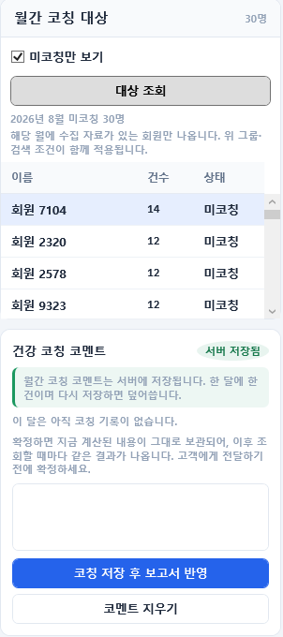
월간 코칭 대상 — 이름 · 건수 · 상태
3 회원을 눌러 보고서를 보고 코멘트를 적습니다
아래 코멘트 칸에 세 줄(4장)을 적고 [코칭 저장 후 보고서 반영]. 위에 "저장됨 · 작성자 · 시각" 이 뜨면 서버에 남은 것입니다. 정신건강 장에도 같은 코멘트가 실립니다.
4 [확정] 을 누릅니다
확인 창 → [확인]. 배지가 확정됨 으로 바뀌고 코멘트 칸이 잠깁니다. 확정본은 보관되어 자료가 나중에 고쳐져도 바뀌지 않습니다 — 회원에게 드린 종이와 화면이 항상 같습니다. 고쳐야 하면 [확정 해제] 후 다시 적고 다시 확정합니다.
5 전원 코칭이 끝나면 [목록 전체 일괄 PDF]
[미코칭만 보기] 를 끄고 [대상 조회] 를 다시 눌러 전원을 목록에 올린 뒤 일괄 출력합니다. 폴더 이름은 건강보고서_202608_월간 입니다. 코멘트를 저장하지 않은 회원은 건너뜁니다.
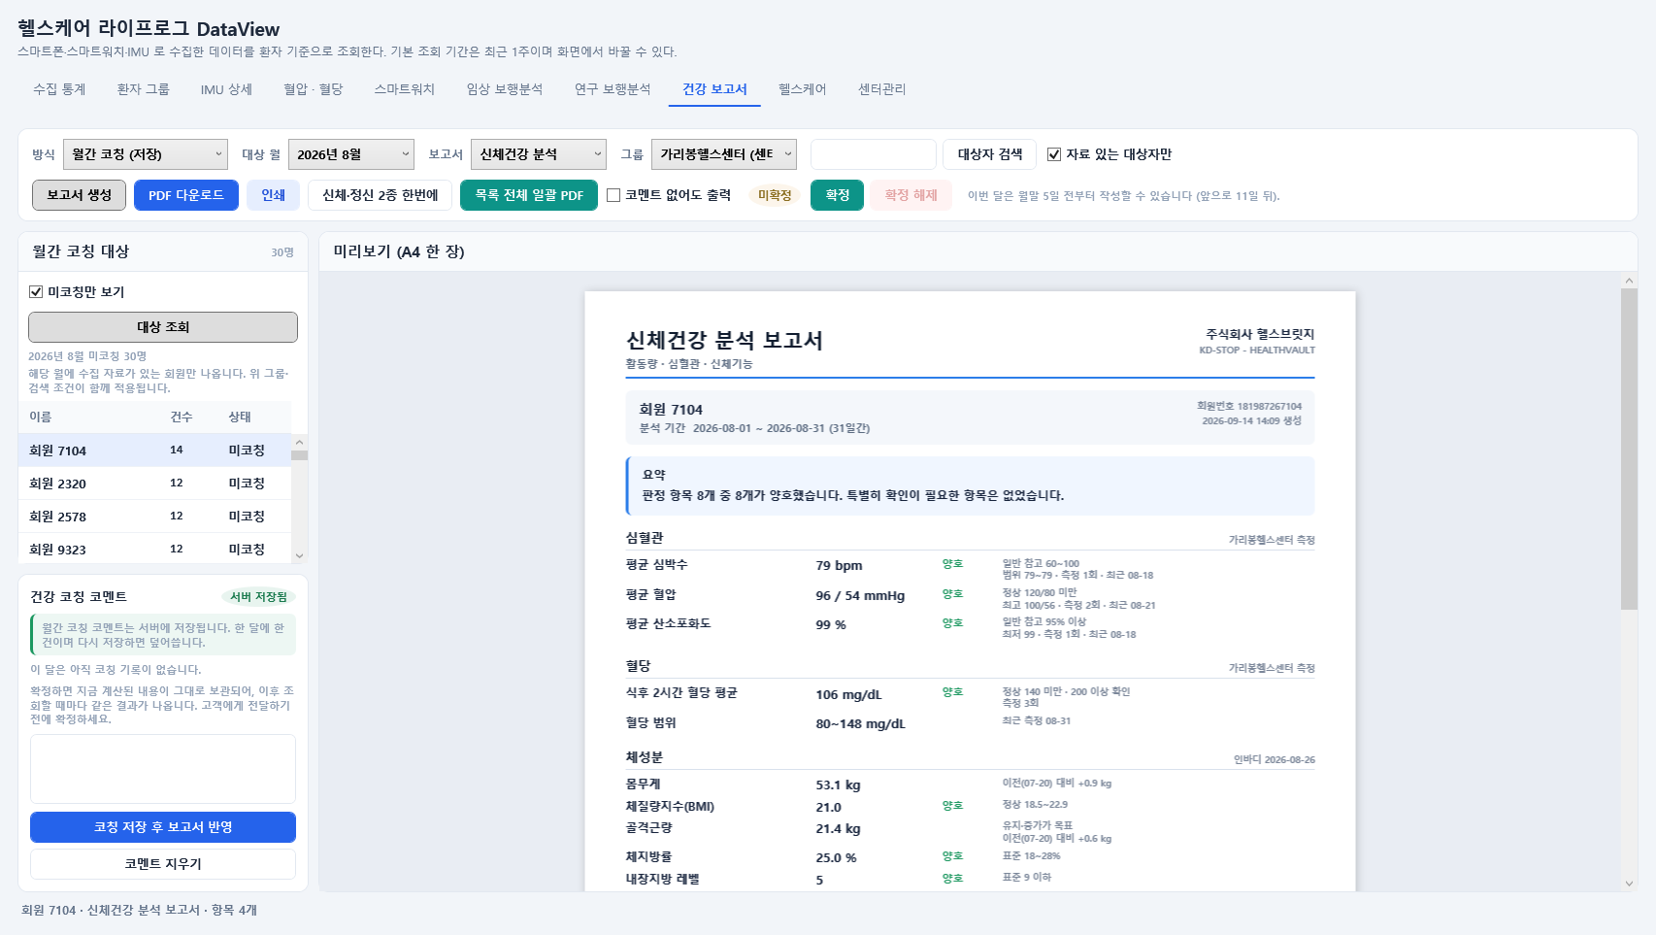
월간 코칭 화면 — 왼쪽 미코칭 목록, 오른쪽 8월 보고서

7. 파일 이름 · 보관 · 개인정보
- 파일 이름은 신체건강_이름_20260801-20260831.pdf / 정신건강_… 입니다. 한 사람에 두 장.
- PDF 에는 이름·회원번호·측정값이 그대로 들어 있습니다. 카카오톡·문자·개인 메일로 보내지 마세요. 인쇄물을 직접 드리거나 센터 PC 의 정해진 폴더에만 두세요.
- 출력한 사실은 프로그램이 접근 기록으로 남깁니다(누가 · 언제 · 몇 건).
- 보고서를 보내는 일(알림톡 등)은 별도 체계가 필요하며 지금 프로그램에는 없습니다. 요청은 운영지원콜센터로.

8. 이럴 때는
상황 | 할 일
대상자가 0명 | 기간이 너무 짧거나 그 기간에 측정이 없는 것입니다. 기간을 늘리거나 [자료 있는 대상자만] 을 끄세요. 그룹이 가리봉헬스센터 (센터) 인지도 보세요.
보고서가 비어 있다 ("수집된 자료가 없습니다") | 센터 운영 화면에서 그 기간 측정 입력이 있는지 보세요. 헬스큐브에 넣은 자료는 다음 날 아침에 반영됩니다.
체성분이 "기간 이전 최근 측정" 으로 나온다 | 그 기간에 인바디를 안 잰 것입니다. 정상입니다 — 이전 값을 날짜와 함께 싣습니다.
[확정] 이 눌리지 않는다 | 월간 코칭 방식이어야 하고, 보고서에 자료가 있어야 하며, 이미 확정된 달이 아니어야 합니다.
코멘트가 사라졌다 | 기간 조회 코멘트는 저장되지 않습니다. 남기려면 월간 코칭 방식에서 저장하세요.
일괄 출력에서 어떤 회원이 빠졌다 | 코멘트가 없는 회원입니다. 끝났을 때 뜬 창의 이름을 보고 코멘트를 적은 뒤 다시 뽑으세요.
같은 코멘트가 두 번 보인다 | 1.5.8 부터는 같은 글이면 한 번만 실립니다. 다르게 두 번 적은 것이면 하나를 지우세요.
라이프로그 메뉴가 안 보인다 | 권한이 없는 것입니다. 운영지원콜센터에 아이디를 알려 주세요.

9. 문의처
운영지원콜센터 | 02-452-0905
이메일 | mail@healthbridge.kr
프로그램 안에서 | 마이페이지 → 개선요청·장애신고. 상단 [캡처 → 클립보드] 후 [클립보드 캡처 붙이기] 를 누르면 지금 화면이 그대로 첨부됩니다.
운영사 | 주식회사 헬스브릿지 (HEALTH BRIDGE Co.,Ltd.)

